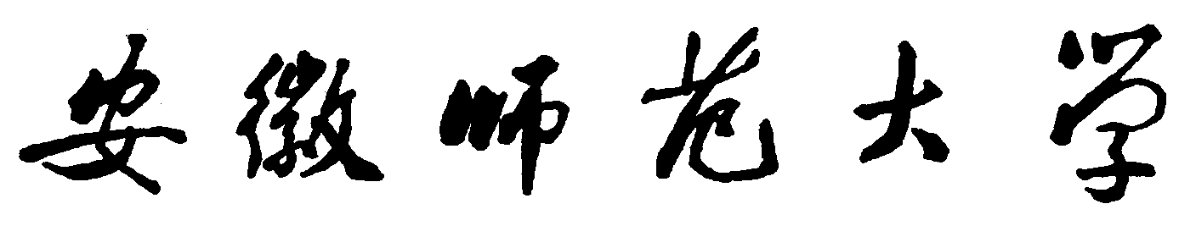

教学进度表

2017-2018学年 第二学期

开课单位：体育学院 | 课程名称：
课程性质： | 学分：
总学时： | 理论学时：
实验学时： | 机动学时：
授课专业： | 授课年级：
学生人数： | 多媒体授课时数比例：
主讲教师： | 职 称：

填表日期：2018年3月2日

校历周次 | 起讫日期 | 学时 | 教学进度安排（写明章、节、目） | 教学形式 | 执行情况 | 备 注
1 | 3.5  －  3.11 |  |  | 讲授（ ）  实验（ ）  讨论（ ）  作业（ ）  考核（ ）
2 | 3.12  ―  3.18 |  |  | 讲授（ ）  实验（ ）  讨论（ ）  作业（ ）  考核（ ）
3 | 3.19  —  3.25 |  |  | 讲授（ ）  实验（ ）  讨论（ ）  作业（ ）  考核（ ）
4 | 3.26  —  4.1 |  |  | 讲授（ ）  实验（ ）  讨论（ ）  作业（ ）  考核（ ）
5 | 4.2  —  4.8 |  |  | 讲授（ ）  实验（ ）  讨论（ ）  作业（ ）  考核（ ）
6 | 4.9  —  4.15 |  |  | 讲授（ ）  实验（ ）  讨论（ ）  作业（ ）  考核（ ）

校历周次 | 起讫日期 | 学时 | 教学进度安排（写明章、节、目） | 教学形式 | 执行情况 | 备 注
7 | 4.16  —  4.22 |  |  | 讲授（ ）  实验（ ）  讨论（ ）  作业（ ）  考核（ ）
8 | 4.23  —  4.29 |  |  | 讲授（ ）  实验（ ）  讨论（ ）  作业（ ）  考核（ ）
9 | 430  —  5.6 |  |  | 讲授（ ）  实验（ ）  讨论（ ）  作业（ ）  考核（ ）
10 | 5.7  —  5.13 |  |  | 讲授（ ）  实验（ ）  讨论（ ）  作业（ ）  考核（ ）
11 | 5.14  —  5.20 |  |  | 讲授（ ）  实验（ ）  讨论（ ）  作业（ ）  考核（ ）
12 | 5.21  —  5.27 |  |  | 讲授（ ）  实验（ ）  讨论（ ）  作业（ ）  考核（ ）

校历周次 | 起讫日期 | 学时 | 教学进度安排（写明章、节、目） |  | 教学形式 | 执行情况 | 备 注
13 | 5.28  —  6.3 |  |  |  | 讲授（ ）  实验（ ）  讨论（ ）  作业（ ）  考核（ ）
14 | 6.4  —  6.10 |  |  |  | 讲授（ ）  实验（ ）  讨论（ ）  作业（ ）  考核（ ）
15 | 6.11  —  6.17 |  |  |  | 讲授（ ）  实验（ ）  讨论（ ）  作业（ ）  考核（ ）
16 | 6.18  —  6.24 |  |  |  | 讲授（ ）  实验（ ）  讨论（ ）  作业（ ）  考核（ ）
17 | 6.25  —  7.1 |  |  |  | 讲授（ ）  实验（ ）  讨论（ ）  作业（ ）  考核（ ）
课程组长签名： 年 月 日  专业负责人签名： 年 月 日 |  |  |  | 教学院长签名： 年 月 日
注：1、本表一式二份，一份教师本人留存，一份交学院保管；学院应保存所有的电子稿，备学校抽查。
2、本表经课程组审核后不得轻易变动，如有特殊情况必须作局部调整时，需经课程组同意，并在备注栏说明。
3、多媒体教学和双语教学请在备注内注明。
4、“执行情况”一栏的内容，由课程组负责组织检查并如实填写。

